Приложение к приказу министерстваобразования Ярославской области
от №

Правила заполнения бланков итогового
сочинения (изложения) в 2023/24 учебном году
Оглавление
1. Общаячасть 2
2. Основные правила заполнения бланков ИС(И) 2
3. ЗаполнениебланкарегистрацииИС(И) 3
4. Заполнениебланковзаписи 7
5. ЗаполнениебланкарегистрацииприпроверкеИС(И) 8
1. Правилазаполненияэкспертом(техническимспециалистом)нижнейчастикопии(оригинала)бланкарегистрации 8
2. Заполнениеполя«Требованиексочинению(изложению)» 9
3. Заполнениеполя«Результатыоцениваниясочинения(изложения)» 11
6. Заполнениеполя«Результатыоцениваниясочинения(изложения)»вслучаепроверкиИС(И)участника,сдававшегоИС(И)вустнойформе 12
7. Заполнениеполейбланкарегистрации,вслучаееслиучастник ИС(И)посостояниюздоровьяилидругимобъективнымпричинамнеможетзавершитьнаписаниеИС(И) 13
8. Заполнение полей бланка регистрации, в случае если участник ИС(И)удаленсИС(И) 14

  - Общаячасть
Настоящиеправилазаполнениябланковитоговогосочинения(изложения)(далее – ИС(И)) предназначены для:
участниковИС(И);
членов комиссии по проведению ИС(И) в образовательных организациях и (или) членов комиссии по проведению ИС(И), определенной министерством образования Ярославской области (далее – министерство образования) (далее вместе – комиссия по проведению ИС(И));
экспертов комиссии по проверке ИС(И) в образовательныхорганизациях и (или) экспертов комиссии по проверке ИС(И),определеннойминистерством образования(далеевместе– комиссияпопроверкеИС(И)).
Бланки ИС(И) состоят из черно-белых бланков регистрации,бланковзаписи,дополнительныхбланковзаписиформатаА4.
УчастникиИС(И)выполняютИС(И)набланкахзаписиидополнительныхбланкахзаписиформатаА4.
ПризаполнениибланковИС(И)необходимоточнособлюдатьнастоящиеправила,таккакинформация,внесеннаявбланки,сканируетсяиобрабатываетсясиспользованиемспециализированныхаппаратно-программныхсредств.

  - Основные правила заполнения бланков ИС(И)
Все бланки сочинения (изложения) заполняются гелевыми или капиллярными ручкамисчерниламичерногоцвета.
Участник ИС(И) должен изображать каждую цифру и букву во всех заполняемых полях бланка регистрации и верхней части бланка записи (дополнительного бланка записи), тщательно копируя образец ее написанияизстроки собразцаминаписаниясимволов,расположеннойвверхнейчастибланкарегистрации. Небрежное написание символов может привести к тому, что при автоматизированнойобработке символ может быть распознан неправильно.
Каждое поле в бланках заполняется, начиная с первой позиции (в том числе и поля длязанесенияфамилии,именииотчестваучастникаИС(И)).
ЕслиучастникИС(И)неимеетинформациидлязаполнения какого-то конкретного поля, он должен оставить это поле пустым (не делатьпрочерков).

Категорическизапрещается:
делатьвполяхбланков,внеполейбланковкакие-либозаписии(или)пометки,неотносящиесяксодержаниюполей бланков;
использовать для заполнения бланков цветные ручки вместо гелевойили капиллярной ручки с чернилами черного цвета, карандаш (даже для черновых записей набланках),средствадляисправлениявнесеннойвбланкиинформации(корректирующуюжидкость,ластикидр.).

  - ЗаполнениебланкарегистрацииИС(И)

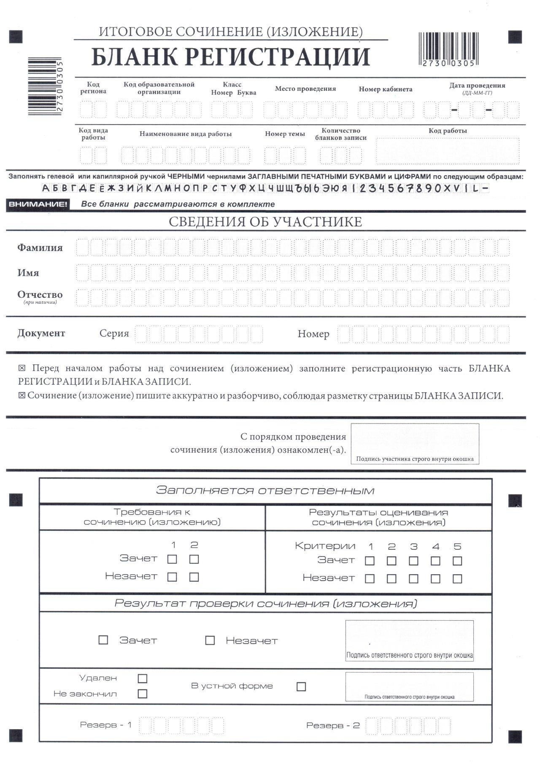
Рис.1.Бланкрегистрации

Бланкрегистрации(рис.1)состоитизтрехчастей:верхней,среднейинижней.

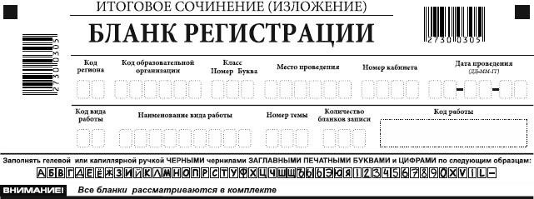

Рис.2.Верхняячастьбланкарегистрации

Вверхнейчастибланкарегистрации(рис.2)расположены:
вертикальный и горизонтальный штрих-коды;
полядлярукописногозанесенияинформации;
строкасобразцаминаписаниясимволов.
ПоуказаниючленакомиссиипопроведениюИС(И)участником ИС(И) заполняются все поля верхней части бланкарегистрации(см.табл. 1).
Поле «Количество бланков записи» заполняется членом комиссии по проведению ИС(И) по завершении ИС(И) в присутствии участника ИС(И) (в указанное поле вписывается то количество бланков записи, включая дополнительные бланки записи (в случае если такие выдавались по запросу участника),которое было использовано участником ИС(И) для написания ИС(И).

Поля, заполняемые участником | Указания по заполнению
Кодрегиона | КодсубъектаРоссийскойФедерациивсоответствиискодировкой федерального справочника субъектовРоссийскойФедерации
Код образовательной организации | Кодобразовательнойорганизации,вкоторойобучаетсяучастник, всоответствии скодировкой,принятойвсубъектеРоссийскойФедерации(участникиитоговогосочинения, участвующие в сочинении по желанию,вписывают код образовательной организации, в которойтакой участник получил уведомление на итоговоесочинение)
Класс:номер,буква | Информация о классе, в котором обучается выпускник (участники итогового сочинения, участвующие в сочинении по желанию, указанные поля не заполняют)
Местопроведения | Код образовательной организации, в которой участникпишетИС(И)
Номеркабинета | Номеручебногокабинета,вкоторомпроходитИС(И)
Датапроведения | Датапроведениясочинения(изложения)
Кодвидаработы | 20–сочинение,21 –изложение
Наименованиевидаработы | Указываетсявидработы(сочинениеилиизложение)
Номертемы | Указываетсявсоответствиисвыбраннойтемой
Таблица1.Указаниепозаполнениюполейверхнейчастибланкарегистрации

Поле«Кодработы»заполняетсяавтоматизировано(кромедополнительныхбланковзаписи).
Всреднейчастибланкарегистрации(рис.3)расположеныполядлязаписисведенийобучастникеИС(И).

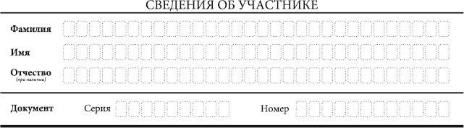
Рис.3.Сведенияобучастнике

Поля средней части бланка регистрации заполняются участником ИС(И) самостоятельно (см. табл.2).

Поля, самостоятельнозаполняемые участником | Указанияпозаполнению
Фамилия | Вносится информация из документа, удостоверяющеголичностьучастника,всоответствиисзаконодательствомРоссийскойФедерации
Имя
Отчество
Документ
Серия | Буквенныеицифровыезначенияуказываютсястроговсоответствии с данными, указанными в документе,удостоверяющемличность
Номер | Буквенныеицифровыезначенияуказываютсястроговсоответствии с данными, указанными в документе,удостоверяющемличность
Таблица2.Указанияпозаполнениюполей«Сведения обучастнике»

Всреднейчастибланкарегистрациитакжерасположенакраткаяинструкция(рис.4)по заполнению бланков и выполнению ИС(И), а также поле дляподписиучастникаИС(И).УчастникуИС(И)необходимоознакомитьсясэтойинструкцией ипоставитьсвоюподпись всоответствующемполе.
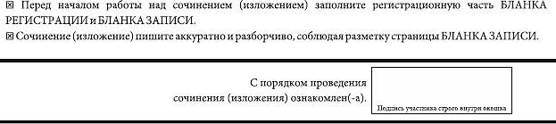

Рис.4.Краткаяинструкцияпозаполнениюбланков

4. Заполнениебланковзаписи

Рис.5.Лицеваясторонаодностороннегобланказаписи
Бланкизаписи,втомчислебланкизаписи,выданныедополнительно(дополнительныебланкизаписи),предназначеныдлянаписанияИС(И).
Вариантпечатибланковзаписи:односторонний.
Комплект участника содержит дваодностороннихбланказаписи.
Вверхней частибланказаписи(рис.5)расположены:
- вертикальныйигоризонтальныйштрих-коды;
- полядлязаполненияучастникомИС(И);
- поле «Лист №» заполняется членом комиссии по проведению ИС(И);
- поле«Кодработы»заполняетсячленомкомиссиинадополнительныхбланкахзаписи(кодработыдолженсовпадатьскодомработынабланкерегистрации).
Информация для заполнения полей о коде региона, коде вида работы и наименовании вида работы, а также номере темы должна быть продублирована с бланка регистрации. Поле «ФИО участника» заполняется прописью. В поле «ФИО участника» при нехватке места участник может внести только фамилию и инициалы.
Дляудобствавсестраницыбланказаписипронумерованыиразлинованыпунктирнымилиниями.
При недостатке места для оформления ИС(И) на лицевой стороне одностороннего бланка записи участник ИС(И) может продолжить записи на следующем одностороннем бланке записи из комплекта, а при его заполнении – на дополнительном бланке записи, выдаваемом членом комиссии по проведению ИС(И) по запросу участника ИС(И), в случае, когда на основном бланке записи не осталось места.
Дополнительный бланк записи выдается членом комиссии по проведению ИС(И) по запросу участника ИС(И) в случае нехватки места. Членам комиссии по проведению ИС(И) необходимо вписать код работы в дополнительный бланк записи (код работы должен совпадать с кодом работы на бланке регистрации и бланке записи).

  - ЗаполнениебланкарегистрацииприпроверкеИС(И)

- Правилазаполненияэкспертом(техническимспециалистом)нижнейчастикопии(оригинала)бланкарегистрации

Нижняя частьбланкарегистрациизаполняетсягелевойиликапиллярнойручкойсчернилами черногоцвета.
Вбланкерегистрацииотмечаются«Х»клетки,соответствующиерезультатамоцениванияработы.«Х»долженбытьпоставленчетковнутриквадрата.Небрежноенаписаниесимволовможетпривестиктому,чтоприавтоматизированнойобработкесимволможетбытьнераспознанилираспознан неправильно.

- Заполнениеполя«Требованиексочинению(изложению)»

Для каждого требования должно быть помечено только одно поле: либо «зачет»,либо«незачет».

Требование№1.«ОбъемИС(И)»

Если в сочинении менее 250 слов, а в изложении менее 150 слов (в подсчет включаются все слова, в том числе и служебные), то выставляется «незачет» за невыполнение требования № 1 и «незачет» за всю работу в целом (такие ИС(И) не проверяются по требованию № 2 «Самостоятельность написания ИС(И)» и критериям оценивания).
Вклеткиповсемтребованиям(№1и№2)икритериямоцениваниявыставляется«незачет».
Вполе«Результатпроверкисочинения(изложения)»ставится«незачет»(см.рис.6).

Требование№2.«СамостоятельностьнаписанияИС(И)»

ИС(И)самостоятельно.
Итоговое сочинение: не допускается списывание сочинения (фрагментов сочинения) из какого-либо источника или воспроизведение по памяти чужого текста (работа другого участника, чужой текст, опубликованный в бумажном и (или) электронном виде, и др.). Допускается прямое или косвенное цитирование с обязательной ссылкой на источник (ссылка дается в свободной форме). Объем цитирования не должен превышать объем собственного текста участника.
Итоговоеизложение:недопускаетсясписываниеизложенияизкакого-либоисточника(работадругогоучастника,исходныйтекстидр.).
Если ИС(И) признано несамостоятельным,товыставляется«незачет»заневыполнениетребования№2и«незачет»завсюработувцелом(такиеИС(И)непроверяютсяпокритериямоценивания).
Выставляется«незачет»заневыполнениетребования№2.
Вклеткиповсемкритериям оценивания выставляется «незачет».
В поле «Результатпроверки сочинения(изложения)»ставится«незачет»(см.рис.7).

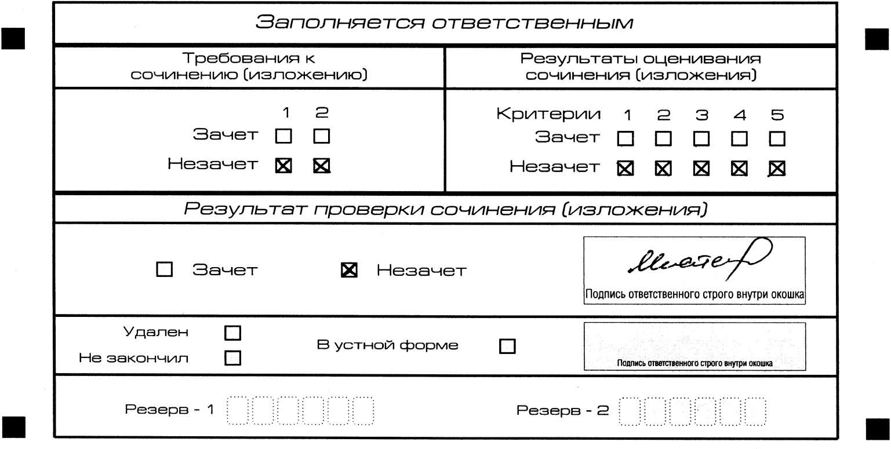
Рис.6. Областьдляоценки работы

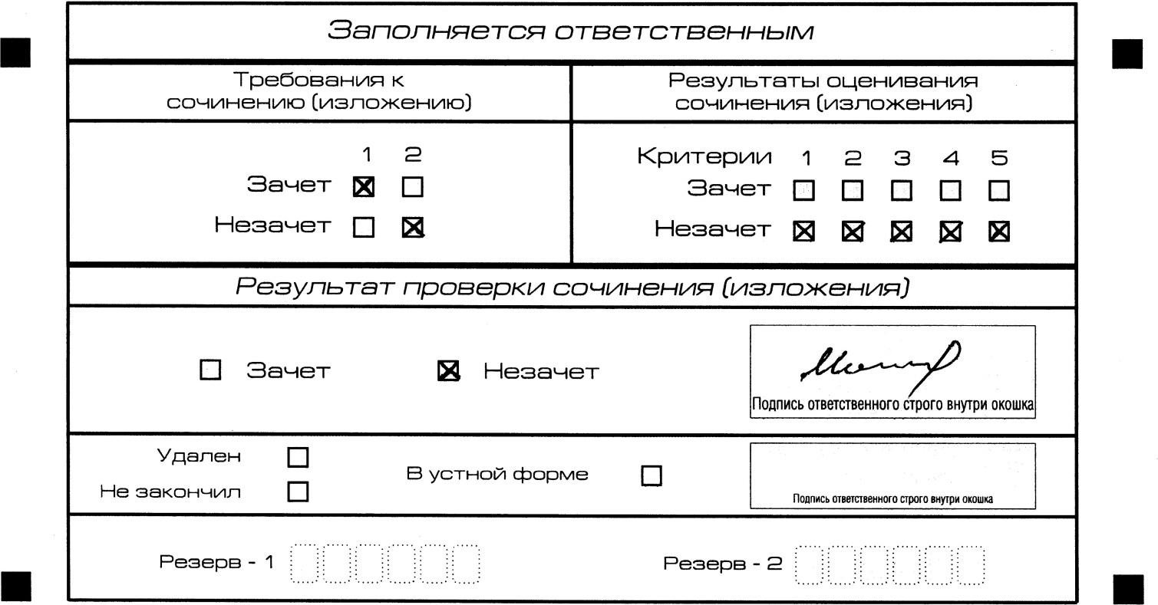
Рис.7. Областьдляоценки работы

ЕслиИС(И)соответствуеттребованию№1итребованию№ 2, то выставляется «зачет» за выполнение требования № 1 и требования № 2. Указанныесочинения(изложения)далее оцениваютсяпокритериям.

- Заполнениеполя«Результатыоцениваниясочинения(изложения)»

Длякаждогокритериядолжнобытьпомеченотолькооднополе:либо«зачет»,либо«незачет»(заисключениемзаполненияполя«Результатыоцениваниясочинения(изложения)» в случае проверки ИС(И) участника, сдававшегоИС(И)вустнойформе).
  - Если за ИС(И) по критерию № 1 выставлен«незачет»,тоИС(И)покритериям№№2–5непроверяется.
Вклеткиповсемкритериямоценивания выставляется«незачет».
  - ЕслизаИС(И)покритерию№1выставлен«зачет»,апокритерию№ 2выставлен«незачет»,то итоговоесочинениепокритериям№№ 3–5непроверяется.
Вклеткипокритериямоценивания№№3–5выставляется«незачет».
  - ВовсехостальныхслучаяхИС(И) проверяетсяповсемпятикритериямиоцениваетсяпосистеме«зачет»/«незачет».
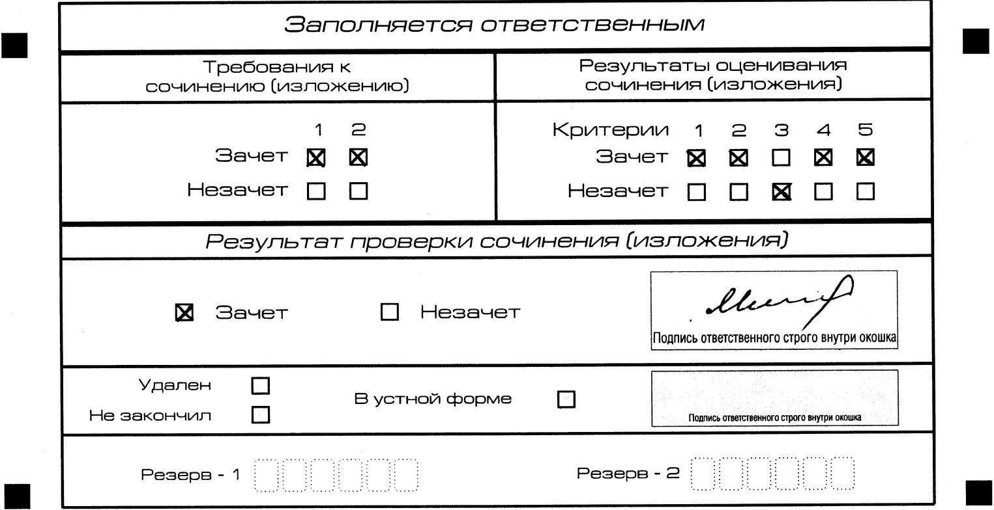
Рис.8. Областьдля оценкиработы

Послеокончаниязаполнениябланкарегистрацииответственноелицоставитсвоюподписьвспециальноотведенномдляэтого поле.

- Заполнениеполя«Результатыоцениваниясочинения(изложения)»вслучаепроверкиИС(И)участника,сдававшегоИС(И)вустнойформе
ИС(И) для лиц с ограниченнымивозможностями здоровья,детей-инвалидовиинвалидовможетпоихжеланиюиприналичиисоответствующихмедицинскихпоказанийпроводитьсявустнойформе.
К эксперту комиссии по проверке ИС(И) поступают копии бланков ИС(И) от участников ИС(И) с внесенной в бланк регистрации отметкой «Х» в поле «В устной форме», подтвержденной подписью члена комиссии по проведению ИС(И).
В таком случае оценивание ИС(И) указанной категории участников проводится по двум установленным требованиям «Объем ИС(И)» и «Самостоятельность написания ИС(И)».
ИС(И),соответствующее установленным требованиям, оценивается по критериям.
Для получения «зачета» за ИС(И) необходимо получить «зачет» по критериям № 1 и № 2, а также дополнительно «зачет» по одному из критериев №№ 3–4. ИС(И) в устной форме по критерию № 5 не проверяется и отметки в соответствующее поле «Критерий 5» не вносятся (остаютсяпустыми) (см. рис. 9).
Послеокончаниязаполнениябланкарегистрацииответственноелицоставитсвоюподписьвспециальноотведенномдляэтого поле.
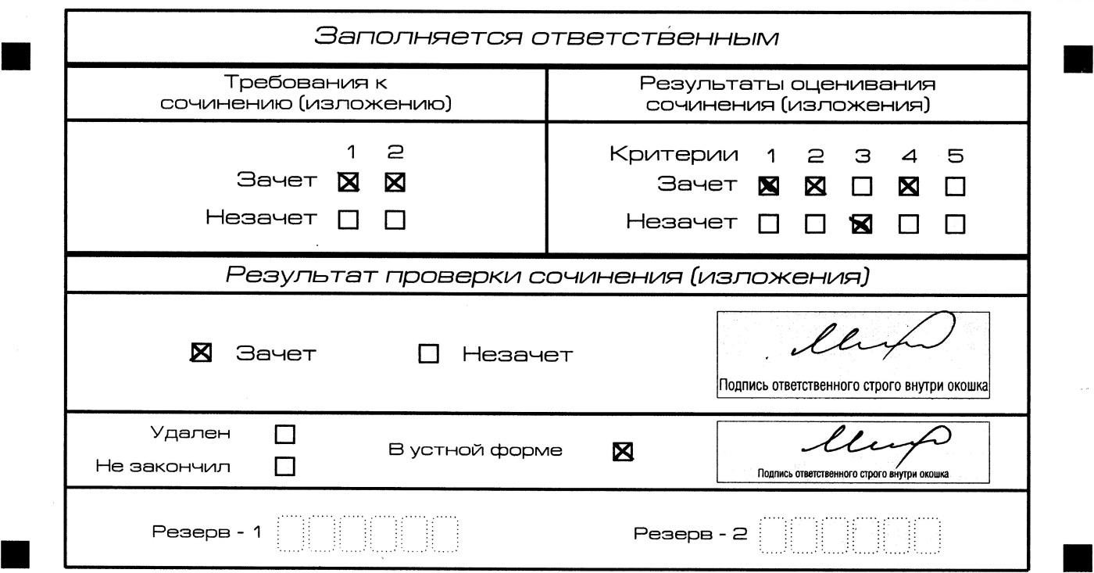
Рис.9.Областьдляоценкиработысочинения(изложения)вустнойформе

- Заполнениеполейбланкарегистрации,вслучаееслиучастникИС(И)посостояниюздоровьяилидругимобъективнымпричинамнеможетзавершитьнаписаниеИС(И)

В случае еслиучастник ИС(И) по состояниюздоровьяили другим объективным причинам не может завершить написание ИС(И),онможетпокинутьместопроведенияИС(И).ЧленыкомиссиипопроведениюИС(И)составляют«Акто досрочном завершении написания итогового сочинения (изложения) по уважительнымпричинам» (форма ИС-08), вносят соответствующую отметку в форму ИС-05 «Ведомостьпроведения итогового сочинения (изложения) в учебном кабинете ОО (месте проведения)»(участник ИС(И) должен поставить свою подпись в указаннойформе).
В бланке регистрацииуказанногоучастника ИС(И)необходимовнестиотметку«Х»вполе«Незакончил»дляучетаприорганизациипроверки, а также для последующего допуска указанных участников к повторной сдачеИС(И)вдополнительныедаты.Внесениеотметкивполе«Незакончил»подтверждаетсяподписьючленакомиссиипопроведениюИС(И)(см.рис. 10).
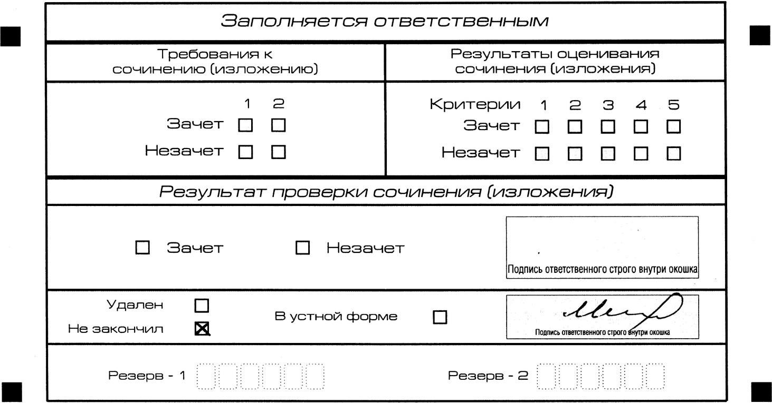

Рис. 10. Заполнение полей нижней части бланка регистрации (участник не закончил написание сочинения(изложения)по уважительным причинам)

- Заполнение полей бланка регистрации, в случае если участник ИС(И) удален с ИС(И)
В случае если участник ИС(И) нарушил установленныетребования,изложенныевпункте28Порядкапроведениягосударственнойитоговойаттестациипообразовательнымпрограммамсреднегообщегообразования(приказМинпросвещенияРоссиииРособрнадзораот04.04.2023№ 232/551),онудаляетсяс ИС(И). Член комиссии по проведению ИС(И) составляет «Акт об удалении участника ИС(И)»(форма ИС-09), вносит соответствующую отметку в формуИС-05 «Ведомость проведенияИС(И) в учебном кабинете ОО (месте проведения)» (участникИС(И)долженпоставитьсвоюподписьвуказаннойформе).В бланке регистрации указанного участника ИС(И) необходимовнести отметку «Х» в поле «Удален». Внесение отметки в поле «Удален» подтверждаетсяподписьючленакомиссиипопроведениюИС(И)(см.рис.11).
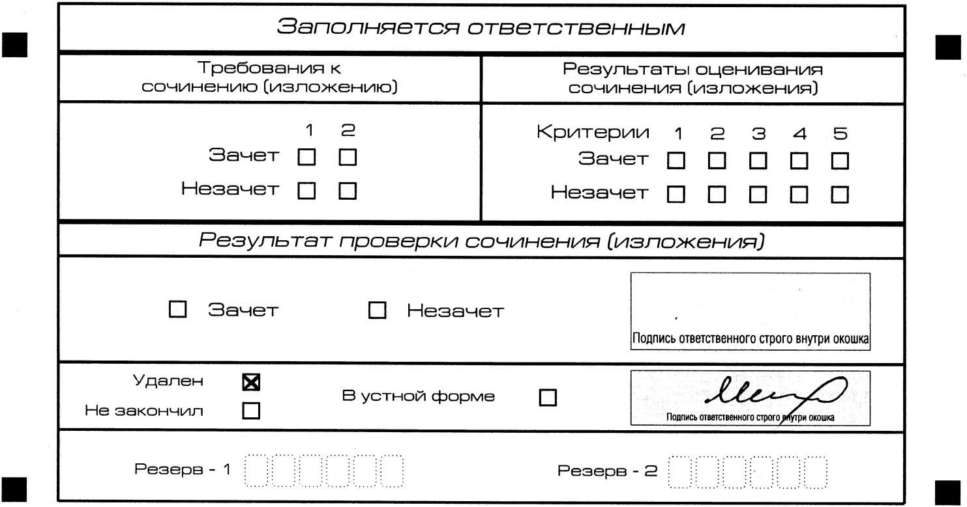
Рис.11.Заполнениеполейнижнейчастибланкарегистрации
(удалениесэкзамена)

